Anotación e interpretación de variantes genómicas:
información |  | REFERENCIAS
Individuo: | Bart Simpson
Variante: | Gen afectado | TP53 (other names: P53; BCC7; LFS1; BMFS5; TRP53)  Ensembl: ENSG00000141510  HGNC:11998  NCBI Gene: 7157 | 1  2  3
Variante: | Transcrito de referéncia | Ensembl: ENST00000269305.9  NCBI: NM_000546.6  dbSNP: rs1042522 | 2  4  5
Variante: | Localización cr. | chr17:7676154 (hg38)  17p13.1 | 1  2
Variante: | Nomenclatura c. | ENST00000269305.9:c.215C>T | 1
Variante: | Tipo de variante | SNP (Single Nucleotide Polymorphism) | 1
Variante: | Genotipo (cigoticidad) | Heterocigoto (ya que solo se detecta un alelo alternativo)  AD= 51,50,48,53. El individuo es heterocigoto.  101 lecturas del alelo G (wt) y 101 del alelo A (var). | .vcf
Variante: | Frecuencia alélica | 6.842e-07 (mutación debido a que FA << 1%) | 6, 7
PROTEÍNA | ID | P53 (Cellular tumor antigen p53)  UniProt: P04637 | 1  8
PROTEÍNA | Nomenclatura p. | ENSP00000269305.4:p.Pro72Leu  posición: 72, aminoácidos: P/L, codones: cCc/cTc | 1
PROTEÍNA | Efecto de la variante | Missense Variant | 9
Variante SNP | Predicción patogenicidad | SIFT: tolerated with a score of 0.13  PolyPhen: benign with a score of 0.083  ClinVar: rs1042522 clasificada como likely benign  Franklin: VUS, Low Oncologic Suport  Todas las predicciones sugieren que la variante no altera significativamente la función de la proteína. | 1  9  10
Variante SNP | Alineamiento | La selección de organismos abarca vertebrados e invertebrados, permitiendo analizar tanto la conservación del gen TP53 en vertebrados como la divergencia funcional de sus homólogos en invertebrados.  Homo sapiens (P04637), Pan troglodytes (H2QC53), Mus musculus (P02340), Gallus gallus (P10360), Xenopus tropicalis (Q6NTF1), Danio rerio (P79734), Drosophila melanogaster (Q8IMZ4), Caenorhabditis elegans (Q20646).  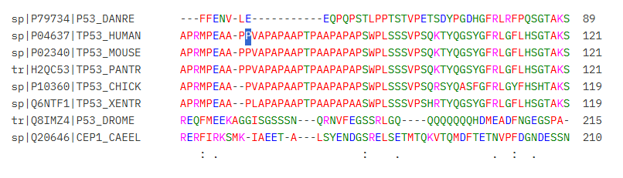  Se observa que en los vertebrados (mamíferos, amfíbios, ave, peces) la proteína se encuentra conservada. Los invertebrados no muestran una secuencia aminoacídica muy conservada, ni entre ellos, ni con los vertebrados. Esto indica que es una proteína biológicamente esencial y funcionalmente crítica, y que su secuencia ha cambiado muy poco debido a una intensa presión evolutiva.  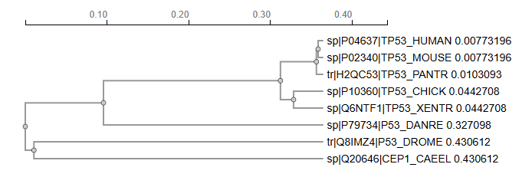 | 11

 | Dominio afectado | 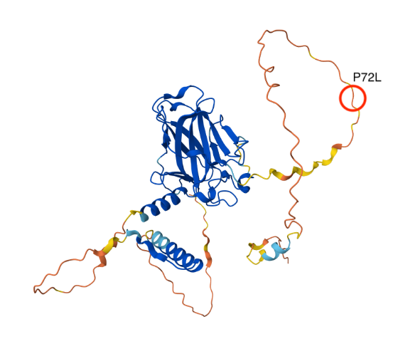 | 12
 | Consecuencias en la proteína | Es una variante en el gen TP53 (exón 4). Es un cambio de aminoácido (Prolina a Leucina en posición 72). Aunque el gen es crítico para el cáncer y la variante es muy rara en la población, las predicciones computacionales (SIFT/PolyPhen) y los datos clínicos sugieren que este cambio específico probablemente NO es dañino y la proteína sigue funcionando bien.  Según uniprot, el aa 72 se encuentra en varias regiones y motivos como por ejemplo:  - 1-83: interacction w/ HRMT1L2  - 1-320: interacction w/ CCAR2  - 50-96 disordered (Liquid-like droplet formation by tumor suppressor p53 induced by multivalent electrostatic interactions between two disordered domains.)  - 66-110: interaction w/ WWOX  Sin embargo, el aa 72 cae en una región de predicción de alphafold con un confidence score de pLDDT < 50 (very low). Esto no significa simplemente que alphafold no sepa la estructura 3D en esa región porque no sea capaz, sino que estas regiones pueden ser parte de regiones intrínsecamente desordenadas (IDR). Estas regiones son aquellas que no tienen estructura fija porque se dedican a interactuar con otros dominios o son parte de la estructura de un complejo, por lo que son más flexibles que otras zonas.  TP53 contiene esta región IDR en su lado N-terminal y la zona de los residuos 64-92 se considera rica en prolinas (Joerger, 2008).  Por ello, la mutación P72L no recibe una predicción de consecuencia fatal, porque no afecta de manera sustancial a la estructura 3D, pues está en constante cambio, además, la prolina es conocida por ser un residuo poco flexible, mientras que la leucina, al contrario. Esto puede derivar en una contribución a la flexibilidad de la zona del aa 72, y por ello no afectando demasiado a su función.  Además, en este dominio rico en prolina, hay un polimorfismo bastante común en la pos 72 (Pro72Arg). Este dominio es necesario para inducir completamente la apoptosis. En esta variante Arg72, la apoptosis se lleva a cabo mejor que en la wt pudiendo influenciar en el riesgo (para bien o para mal) de cáncer, así como el tratamiento que se lleva a cabo. Y es un mejor supresor de proliferación.
impacto clínico y funcional | Patología asociada | TP53 está muy relacionada con tumores (Adenocarcinoma, papilloma, cáncer colorectal, glioma, osteosarcoma, cáncer de mama, carcinoma hepatocelular, carcinoma nasofaríngeo y cancer pandreático), pero ya se ha visto que no se predice patogenicidad para esta mutación concreta. La mutación Pro72Arg se vincula a Li-Fraumeni síndrome. | 13
impacto clínico y funcional | MIM de la patología | TP53 (MIM:191170)  Síndrome de Li-Fraumeni (MIM:151623) | 14, 13
impacto clínico y funcional | Patrón de heréncia | La mayoría de patologías asociadas se vinculan a mutaciones puntuales o a un patrón de herencia autosómico dominante. | 13
impacto clínico y funcional | Características de la patología | El síndrome de Li-Fraumeni se caracteriza por un riesgo muy alto y temprano de desarrollar múltiples tipos de tumores durante la vida.
 | Rutas metabólicas implicadas | El análisis en KEGG Pathways muestra que TP53 (KO: K04451) participa principalmente en la ruta de señalización de p53 (hsa04115), así como en rutas relacionadas con el control del ciclo celular (hsa04110) y la apoptosis (hsa04210). Estas vías regulan procesos clave como la respuesta al daño en el ADN, la detención del ciclo y la muerte celulares programada. La vía de señalización de p53 también se ha relacionado con la regulación del metabolismo celular y la homeostasis energética a través de su interacción con otras rutas como PI3K-Akt. No obstante, la variante p.Pro72Leu analizada no presenta evidencia de un impacto funcional significativo sobre estas rutas, por lo que no se puede establecer una asociación directa con obesidad u otras alteraciones metabólicas.  Polimorfism at codon 72 implication in pre-diabetic and diabetic phenotypes. R72 mice developed insulin reistance fatty liver disease (NAFLD) compared to P72 mice also fed the HFD. (Kung, 2016)  KEGG. TP53 signaling pathway:  p53 activation is induced by a number of stress signals, including DNA damage, oxidative stress and activated oncogenes. The p53 protein is employed as a transcriptional activator of p53-regulated genes. This results in three major outputs; cell cycle arrest, cellular senescence or apoptosis. Other p53-regulated gene functions communicate with adjacent cells, repair the damaged DNA or set up positive and negative feedback loops that enhance or attenuate the functions of the p53 protein and integrate these stress responses with other signal transduction pathways.
 | Mecanismo molecular asociado a la obesidad | El gen tp53 es supresor de la actividad de Lgals3 (un gen clave en obesidad) y de su impacto en diferenciación de adipocitos, síntesis de ácidos grasos y su oxidación. Una sobreexpresión de p53 es capaz de disminuir la obesidad en ratones HF (Li, 2025)
REFERENCIAS:
- ENSEMBL https://www.ensembl.org/Homo_sapiens/Tools/VEP/Results?tl=tlqEzfs3GnyRafsG-11554564 (resultados VEP)
- HGNG https://www.genenames.org/data/gene-symbol-report/#!/hgnc_id/HGNC:11998
- NCBI Gene https://www.ncbi.nlm.nih.gov/gene/7157
- NCBI transcrito MANE https://www.ncbi.nlm.nih.gov/nuccore/NM_000546.6
- dbSNP https://www.ncbi.nlm.nih.gov/snp/rs1042522
- GnomAD https://gnomad.broadinstitute.org/variant/17-7676154-G-A?dataset=gnomad_r4
- Ensembl freq poblacionales https://www.ensembl.org/Homo_sapiens/Variation/Population?db=core;r=17:7675654-7676654;tl=Ym3zNOpst2W0sfLE-11554630;v=rs1042522;vdb=variation;vf=959560001
- UniProt https://www.uniprot.org/uniprotkb/P04637/entry
- PolyPhen-2 http://genetics.bwh.harvard.edu/ggi/pph2/4d5824ab4151574d97c7e1c4916f939d17c7ad89/419893.html
- NCBI ClinVar https://www.ncbi.nlm.nih.gov/clinvar/variation/864652/
- ClustalOmega clustalo-I20260109-190112-0033-77167683-p1m
- AlphaFold
- OMIM https://www.omim.org/entry/151623
- OMIM TP53 https://www.omim.org/entry/191170?search=191170&highlight=191170#title

información |  | REFERENCIAS
Individuo: | Patty Bouvier
Variante: | Gen afectado | MED12 (otros nombres Kto; OKS; FGS1; HDKR; HOPA; OPA1; OHDOX; ARC240; CAGH45; MED12S; TNRC11; TRAP230)  Ensembl: ENSG00000184634  HGNC: 11957  NCBI Gene: 9968 | 1  2  3
Variante: | Transcrito de referéncia | Ensembl: ENST00000333646.11  NCBI: NM_005120.3  dbSNP: rs2519665807 | 4  5
Variante: | Localización cr. | chrX:71,121,046–71,121,046 (hg38)  Xq13.1
Variante: | Nomenclatura c. | ENST00000333646.11:c.629C>T  NM_005120.3:c.629C>T
Variante: | Tipo de variante | SNP (Single Nucleotide Polymorphism)
Variante: | Genotipo (cigoticidad) | AD= 110,108. El individuo es heterocigoto.  110 lecturas del alelo C (wt) y 108 del alelo T (var). | .vcf
Variante: | Frecuencia alélica | 4.553e-06 (mutación debido a que FA << 1%)
PROTEÍNA | ID | MED12 (Mediator of RNA polymerase II transcription subunit 12)  Ensembl: ENSP00000363193.3  NP_005111.2  UniProt: Q93074 | 1  6
PROTEÍNA | Nomenclatura p. | ENSP00000333125.8:p.Ala210Val  Posición: 210, A/V, codones: GCA/GTA | 1
PROTEÍNA | Efecto de la variante | Missense variant
Variante SNP | Predicción patogenicidad | SIFT: deleterious (low confidence) with a score of 0.02  PolyPhen: benign with a score of 0.19  ClinVar: rs1042522 clasificada como benign  Franklin: Likely benign / Uncertain significance | 1  7  8
Variante SNP | Alineamiento | Homo sapiens (Q93074), Pan troglodytes (Q7YQK8), Mus musculus (A2AGH6), Gallus gallus (A0A8V0Z691), Danio rerio (Q2QCI8), Drosophila melanogaster (Q9VW47), Caenorhabditis elegans (Q20497), Saccharomyces cerevisiae (P25648).  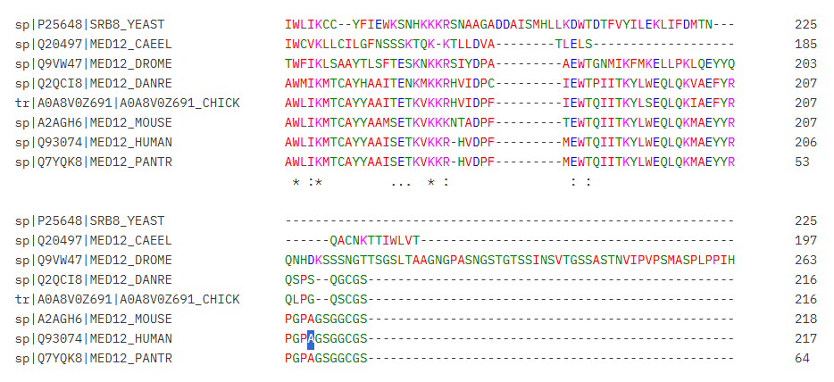  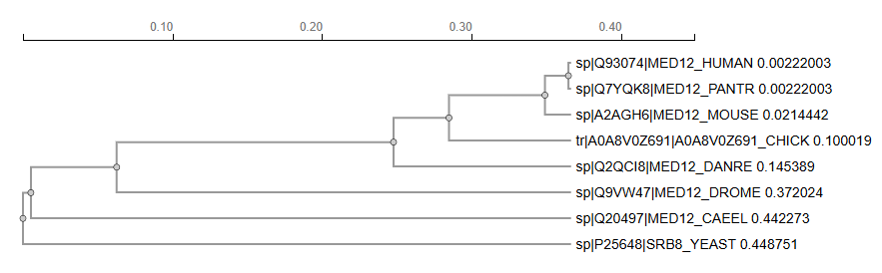 | 9

 | Dominio afectado | 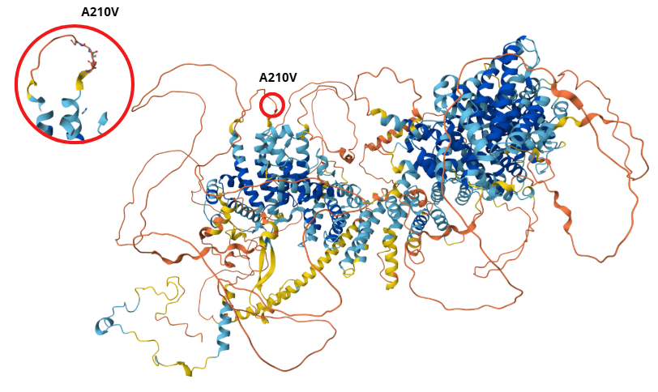 | 10
 | Consecuencias en la proteína | La alanina no muestra enlaces con otros aminoácidos y no se encuentra en un dominio de adhesión al DNA o a otra proteína, sinó en un bucle desordenado. En principio, el cambio a valina no debería modificar mucho la actividad, ya que son aminoácidos pequeños, no polares, hidrofóbicos y alifáticos. Al ser bastante flexible y encontrarse en un loop, podria no afectar ni funcional ni estructuralmente.
impacto clínico y funcional | Patología asociada | Mutación no aparece registrada con relación a patología en OMIM.
impacto clínico y funcional | MIM de la patología | MED12 MIM: 300188 La variante no aparece en el listado de mutaciones.
impacto clínico y funcional | Patrón de heréncia
impacto clínico y funcional | Características de la patología
 | Rutas metabólicas implicadas
 | Mecanismo molecular asociado a la obesidad

REFERENCIAS:
- Ensembl https://www.ensembl.org/Homo_sapiens/Tools/VEP/Results?tl=ZWpulO5dtGg5IJIH-11554600
- HGCG https://www.genenames.org/data/gene-symbol-report/#!/hgnc_id/HGNC:11957
- NCBI Gene https://www.ncbi.nlm.nih.gov/gene/9968
- NCBI https://www.ensembl.org/Homo_sapiens/Transcript/Summary?db=core;g=ENSG00000141510;r=17:7668421-7687490;t=ENST00000269305;tl=2uwUcskAbGnRyK6P-11540949
- dbSNP https://www.ncbi.nlm.nih.gov/snp/rs1213475397
- Uniprot https://www.uniprot.org/uniprotkb/Q93074/entry
- ClinVar https://www.ncbi.nlm.nih.gov/clinvar/RCV000309499/
- Franklin https://franklin.genoox.com/clinical-db/variant/snpTumor/chrX-71121046-C-T-hg38
- Clustal Omega clustalo-I20260109-233833-0562-63617683-p1m
- AlphaFold https://alphafold.ebi.ac.uk/entry/AF-Q93074-2-F1
- OMIM: https://www.omim.org/entry/300188?search=med12&highlight=med12
- https://www.ncbi.nlm.nih.gov/clinvar

información |  | Bibliografía
Individuo: | Patty Bouvier
Variante: | Gen afectado | LEPR (otros nombres OBR; OB-R; CD295; LEP-R; LEPRD)  Ensembl: ENSG00000116678  HGCG: 6554  NCBI Gene: 3953 | 1  2  3
Variante: | Transcrito de referéncia | Ensembl: ENST00000344610.12  dbSNP:  NCBI: NM_002303.6 | 1
Variante: | Localización cr. | 1:65619927-65619927  1p31.3 | 1  3
Variante: | Nomenclatura c. | ENST00000344610.12:c.2396-1G>T  NM_002303.6:c.2396-1G>T | 1
Variante: | Tipo de variante | splice_acceptor_variant
Variante: | Genotipo (cigoticidad) | AD=37,35,31,30. El individuo es heterocigoto.  37 lecturas del alelo G (wt) y 35 del alelo A (var).
Variante: | Frecuencia alélica | polimorfismo (>1%)
PROTEÍNA | ID | Ensembl: ENSP00000340884.8
PROTEÍNA | Nomenclatura p. | ENSP00000340884.8: p.Ser597Asn
PROTEÍNA | Efecto de la variante | Missense variant (no sinónima)
Variante SNP | Predicción patogenicidad | SIFT: El valor es 0.21. Al ser mayor de 0.05, se clasifica como "Tolerated" (Tolerada).  PolyPhen: El valor es 0.059. Al estar tan cerca de 0, se clasifica como "Benign" (Benigna).
Variante SNP | Alineamiento | Especies:  Evaluación de conservación:
Variante SNP | Dominio afectado
Variante SNP | Consecuencias en la proteína
Variante DELECIÓN | Análisis de nueva secuencia
Variante DELECIÓN | Longitud aa (prot. wt)
Variante DELECIÓN | Longitud aa (prot. var)
Variante DELECIÓN | Dominios perdidos
Variante DELECIÓN | Funcionalidad de la proteína variante
Variante INTRÓNICA | Analisis de scores en splice site
Variante INTRÓNICA | Splice site alternativo
Variante INTRÓNICA | Predicción de dominios protéicos perdidos
Variante INTRÓNICA | Funcionalidad de la proteína variante
impacto clínico y funcional | Patología asociada | Deficiencia del receptor de leptina (Leptin Receptor Deficiency).
impacto clínico y funcional | MIM de la patología | #614963
impacto clínico y funcional | Patrón de heréncia | Autosómico recesivo.
impacto clínico y funcional | Características de la patología | Se caracteriza por obesidad mórbida de inicio temprano e hipogonadismo hipogonadotrópico.
 | Rutas metabólicas implicadas | El gen LEPR (Receptor de Leptina) es un componente central en la regulación neuroendocrina del balance energético.  Ruta KEGG: Se encuentra principalmente en la ruta "Adipocytokine signaling pathway" (hsa04920). También participa en la señalización de la insulina y rutas de inflamación.  Ruta Reactome: Está implicado en "Signaling by Leptin" (R-HSA-1170546).  Mecanismo de Transducción: Al unirse la leptina al receptor, este activa la quinasa JAK2, que a su vez fosforila residuos de tirosina del receptor, reclutando a factores de transcripción como STAT3.
 | Mecanismo molecular asociado a la obesidad | Las mutaciones en el gen LEPR producen obesidad mórbida a través de un mecanismo de disrupción del eje hipotalámico de la saciedad:  Resistencia o Ausencia de Señal: La leptina es una hormona producida por el tejido adiposo que informa al cerebro sobre las reservas de grasa. Las mutaciones (como las de sentido erróneo en dominios f  uncionales o las de splicing que truncan el receptor) impiden que la señal de la leptina llegue a las neuronas del núcleo arcuato del hipotálamo.  Desequilibrio Neuronal: * Inhibición de Neuronas POMC: En condiciones normales, la leptina estimula las neuronas anorexigénicas (que quitan el hambre). Sin un receptor funcional, estas neuronas no se activan.  Activación de Neuronas AgRP/NPY: El receptor defectuoso no logra inhibir estas neuronas orexigénicas (que inducen hambre), resultando en un estado de hiperfagia (hambre voraz constante).  Consecuencia Metabólica: El organismo interpreta erróneamente que no hay reservas de grasa (estado de inanición), lo que reduce el gasto energético basal e incrementa masivamente la ingesta calórica, resultando en obesidad de inicio temprano.

BIBLIOGRAFÍA:
- https://www.ensembl.org/Homo_sapiens/Tools/VEP/Results?tl=czYgqT70C9puXNAn-11541305
- Ensembl https://www.ensembl.org/Homo_sapiens/Gene/Summary?db=core;g=ENSG00000116678;r=1:65420652-65641559;tl=czYgqT70C9puXNAn-11541305
- HGNC https://www.genenames.org/data/gene-symbol-report/#!/hgnc_id/HGNC:6554
- NCBI Gene https://www.ncbi.nlm.nih.gov/gene/3953
- dbSNP https://www.ncbi.nlm.nih.gov/snp/rs1452048478

información |  | Bibliografía
Individuo: | Patty Bouvier y Bart Simpson
Variante: | Gen afectado | LEPR (otros nombres OBR; OB-R; CD295; LEP-R; LEPRD)  Ensembl: ENSG00000116678  HGCG: 6554  NCBI Gene: 3953
Variante: | Transcrito de referéncia
Variante: | Localización cr. | Debajo hay una aproximaicón
Variante: | Nomenclatura c.
Variante: | Tipo de variante | INDEL error VEP
Variante: | Genotipo (cigoticidad)
Variante: | Frecuencia alélica
PROTEÍNA | ID
PROTEÍNA | Nomenclatura p.
PROTEÍNA | Efecto de la variante
Variante DELECIÓN | Análisis de nueva secuencia
Variante DELECIÓN | Longitud aa (prot. wt)
Variante DELECIÓN | Longitud aa (prot. var)
Variante DELECIÓN | Dominios perdidos
Variante DELECIÓN | Funcionalidad de la proteína variante
Variante INTRÓNICA | Analisis de scores en splice site
Variante INTRÓNICA | Splice site alternativo
Variante INTRÓNICA | Predicción de dominios protéicos perdidos
Variante INTRÓNICA | Funcionalidad de la proteína variante
impacto clínico y funcional | Patología asociada
impacto clínico y funcional | MIM de la patología
impacto clínico y funcional | Patrón de heréncia
impacto clínico y funcional | Características de la patología
 | Rutas metabólicas implicadas
 | Mecanismo molecular asociado a la obesidad

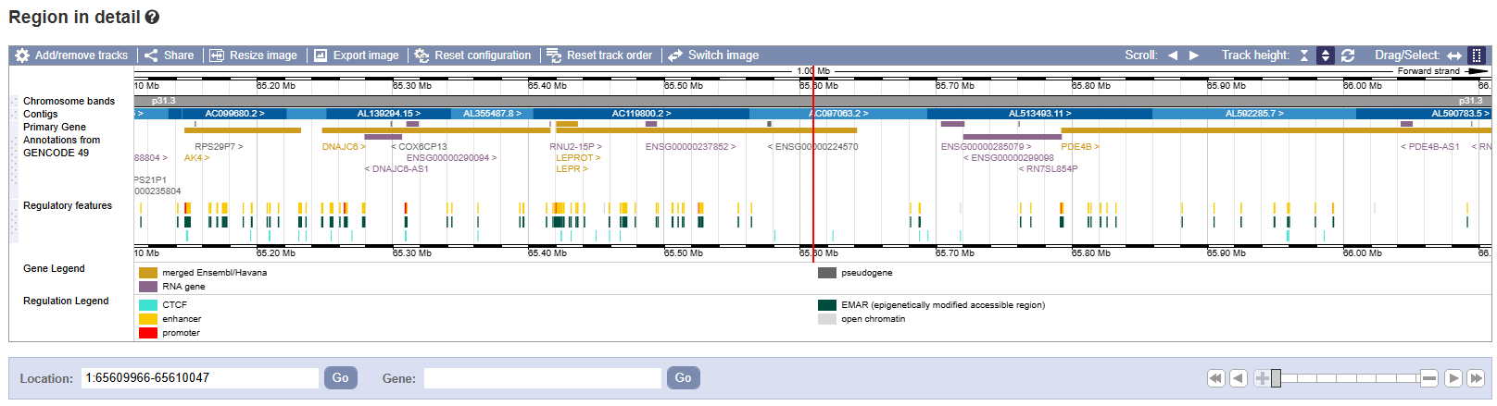
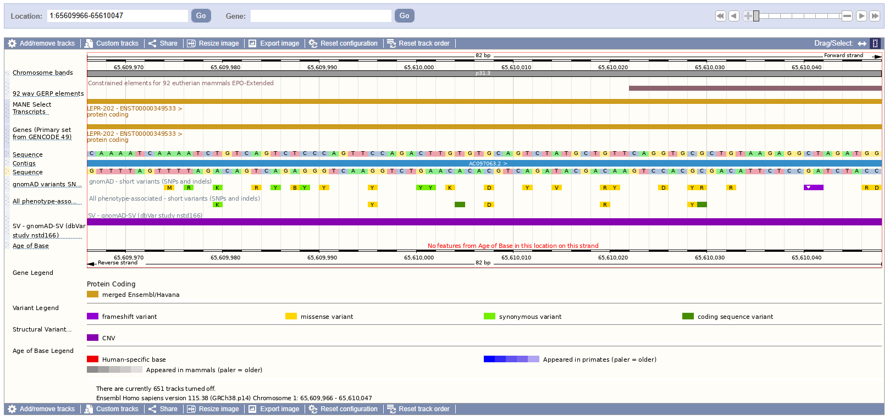
https://www.ensembl.org/Homo_sapiens/Location/View?r=1:65608007-65612008;db=core
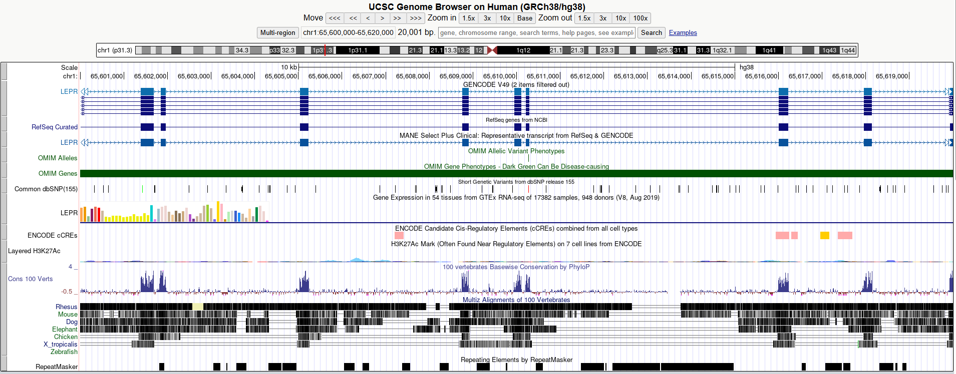
https://genome.ucsc.edu/cgi-bin/hgTracks?db=hg38&lastVirtModeType=default&lastVirtModeExtraState=&virtModeType=default&virtMode=0&nonVirtPosition=&position=chr1%3A65600000%2D65620000&hgsid=3557675853_z0QpyPhMaKqADdxgu5CLTQD9TzIx

